ПРОЯВЛЕНИЕ ГРАНИЦ ОДНОРОДНЫХ ОБЛАСТЕЙ НА ПРИМЕРЕ ГИСТОЛОГИЧЕСКИХ ИЗОБРАЖЕНИЙ

Настенко М.Е., Nastemargo@mail.ru, Национальный Технический Университет Украины «КПИ»
Актуальной проблемой является выделение и проявление границ областей для последующего анализа изображений. Это важно и для обработки медицинских изображений (в частности гистологических), ведь диагноз и лечение могут зависеть от количества или размеров клеток, попавших на предметное стекло. Автоматизация данного анализа может уменьшить вероятность искажения результатов под влиянием «человеческого фактора». Целью исследования было выведение способа проявления границ клеток или отдельных органелл, то есть выделение границ однородных областей.
В качестве входных данных используются фотографии увеличенных под микроскопом гистологических препаратов в формате *.bmp. Для того, чтобы их анализ был универсальным они переводятся в оттенки серого [2]. Это упрощает задачу, так как вместо двух координат в пространстве и составляющих цвета по красному, синему и зеленому спектру (всего 5 параметров) работа проводится только с координатами и оттенком серого (всего 3). Рассмотрим пример (рис. 1).
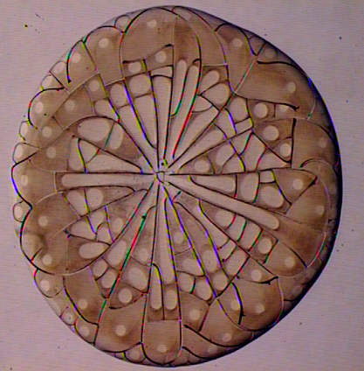 | 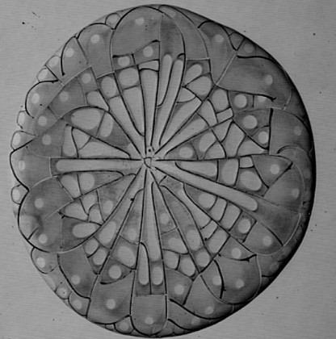
Рис. 1: Клетка крови в начальном виде и в оттенках серого
Переходим непосредственно к проявлению границ. Находим разностную характеристику (перекрашиваем каждый пиксель в цвет, равный разности между оттенками его и соседнего по горизонтали пикселя). Это преобразование даст нам уже начальный вариант проявления границ (результат на рис. 2а). Как видно на рис. 2а, границы недостаточно четки и есть много шума. Полученный результат объясняется тем, что на границах, как правило, содержится значительный перепад яркости, который и проявляется таким образом. Далее проводим бинаризацию[1] полученного результата с целью увеличения четкости границ и снижения интенсивности шума. Под бинаризацией подразумевается перекрашивание каждого пикселя в черный или белый цвет в зависимости от его оттенка. Если он темнее определенного экспериментально подобранного граничного значения, то ему присваивается черный цвет, иначе – белый (результаты на рис.2б).
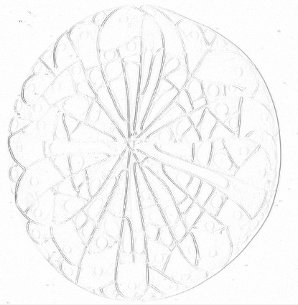 | 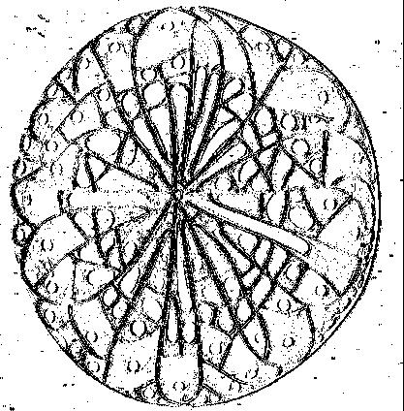
А) | Б)
Рис. 2: Разностная картина (а) и бинаризированное изображение (б) рис. 1
Таким образом получили четкие границы областей изображения. Данный подход легко реализуем и может быт успешен как основа систем приятия решений, требующих анализа изображений.
Бібліографічні посилання
- Бинаризация изображений (http://itclaim.ru/Library/Books/ITS/wwwbook/ist4b/its4/ fyodorov.htm, http://recog.ru/blog/applied/15.html)
- Перевод изображений в оттенки серого (http://www.cyberforum.ru/cpp-builder/thread29545.html)

